RICHEBOURG GRAND CRU

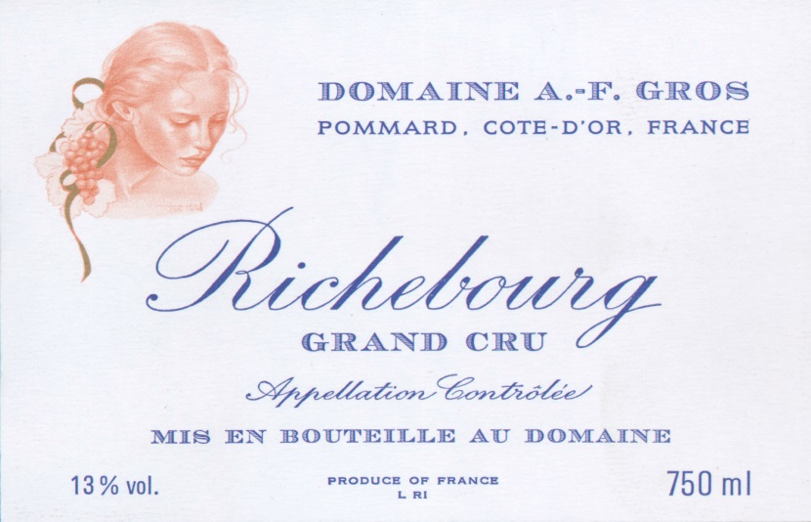
A FINIR
TERROIR

METHODE CULTURALE

La culture des sols est traditionnelle, en lutte raisonnée et applique les principes de l’agriculture durable. François et Mathias sont particulièrement attentifs à la conduite de la vigne, avec une taille sélective, pour optimiser rendement et vigueur de la plante, effeuillage et vendange en vert si nécessaire, gros travail des sols en labour.

VINIFICATION

Toutes nos vendanges, sans exception, sont faites à la main. Les raisins sont ramenés à la cuverie dans de petites caisses afin de prévenir tout écrasement des grappes et sont contrôlées sur une table de tri avant un égrappage complet à 100 %, tout en douceur : les baies non éclatées libèrent alors leurs sucres lentement et régulièrement.
S’ensuit une macération à froid pendant 4 à 5 jours avec un réglage de la température entre 15 et 18° qui n’ira pas au-delà de 30°. Puis bâchage des cuves et pigeage traditionnel. Démarrage de la fermentation alcoolique qui se poursuit +/- 10 jours en cuve : pressage par pressoir pneumatique et débourbage. La fermentation malo-lactique s’effectue en fût et démarre doucement du fait de la fraicheur de nos caves et dure environ 45 jours. Une évolution suivie barrique par barrique qui permet de doser au plus juste l’ajout de SO2 et ainsi protéger le vin.
Un élevage avec 100% en fût de chêne neuf français, en provenance de différentes forêts, pour un assemblage de divers parfums dont la finalité est de permettre le développement de l’harmonie du fruit. Il ne faut pas déséquilibrer le vin : la touche de vanillé doit juste accompagner le vin et laisser le fruit dominer.
CARACTERES DES VINS

